REFERAT FRA MØTET
7 SEPT 2015
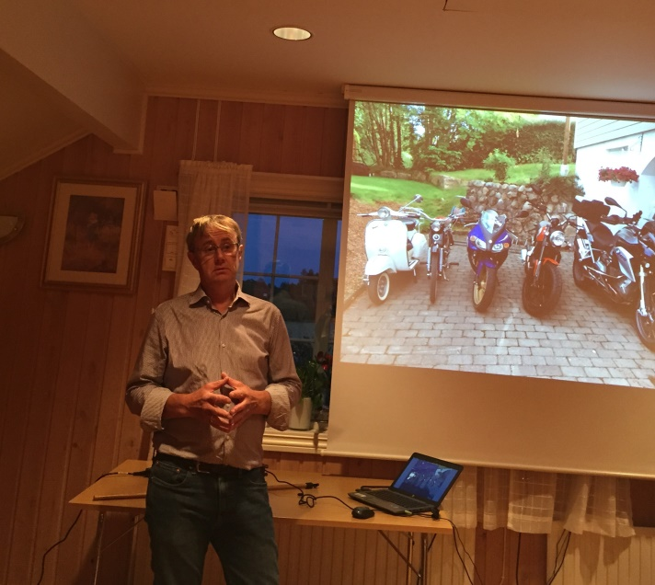
Møtet ble holdt på Kihl gård med 14 medlemmer tilstede; Jørn ble vinner av vinlotteriet.
Bjørn Amundsen holdt sitt «EGO-foredrag. Bjørn er dekningsdirektør i Telenor og har siden 2004 vært bosatt i Saltnes.
Han startet foredraget med å vise et portrettintervju tatt av NRK Dagsrevyen, det ga oss et unik innblikk i en særdeles hektisk hverdag hvor mobildekningen står i sentrum
Bjørn er født og oppvokst i Oslo og var ferdig med gymnaset i 1976. Deretter fulgte militærtjeneste på Kolsås før han gikk ut i arbeidslivet og videreutdannet seg på BI. Han har hatt en rekke stillinger relatert til rekruttering og lederutvikling. I 1993 begynte hans karriere i dagens Telenor (testkunde for telemobil GSM). I sin nåværende stilling har han ca 150 reisedøgn i året, og han kontrollerer/sjekker mobildekningen over hele landet.
Bjørn er motorsykkelentusiast og har en «samling» på 5 to-hjulinger, fra en gammel «tempo» og Vespa til «stor» sykkel. Han kjører «ribb» på sjøen, og er ikke interessert i å fiske. Liker fisk, men fisket av andre.
Et meget fascinerende og interessant EGO-foredrag som resulterte en mengde spørsmål og kommentarer.
Referent: Einar

